DOKUMENTASI

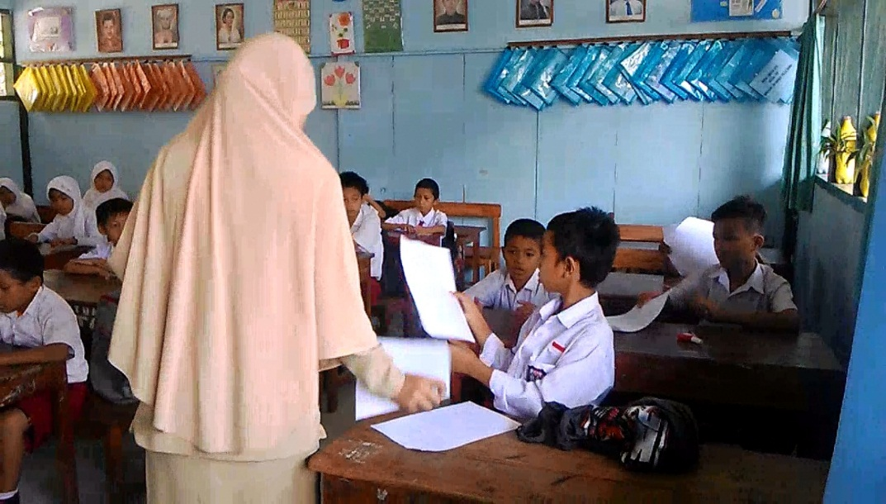
Guru sedang membagikan teks cerita rakyat kepada siswa

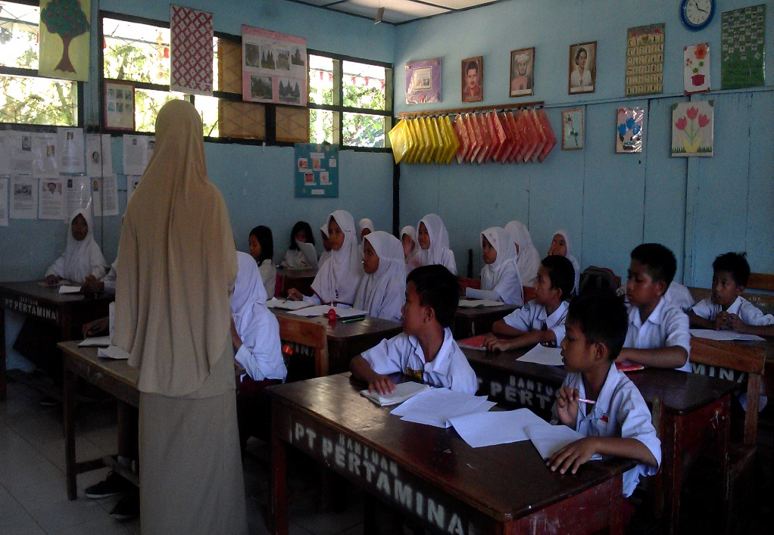
Guru menjelaskan materi yang akan dipelajari
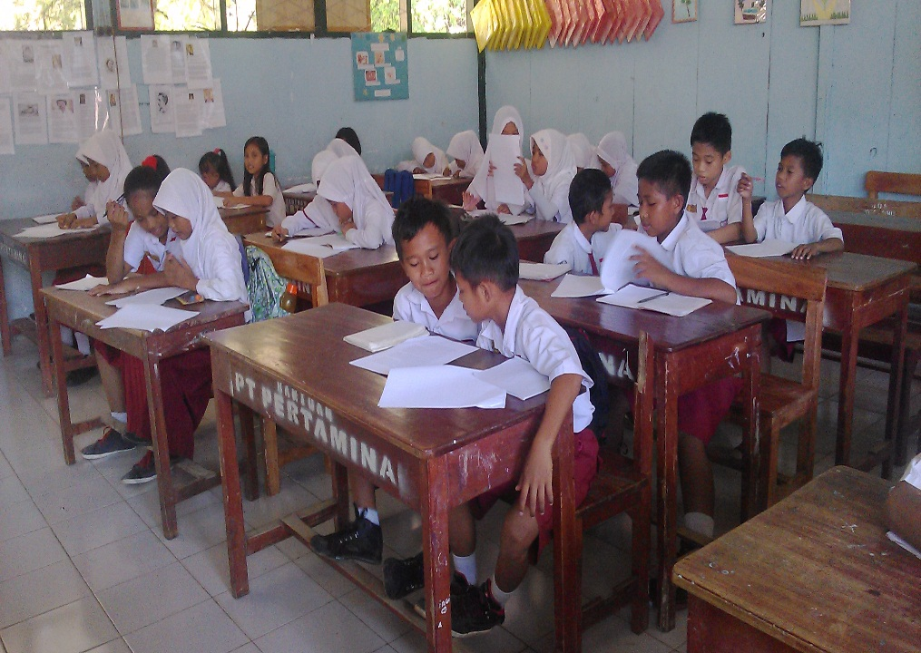
Siswa saling membacakan teks cerita rakyat secara berpasanagan

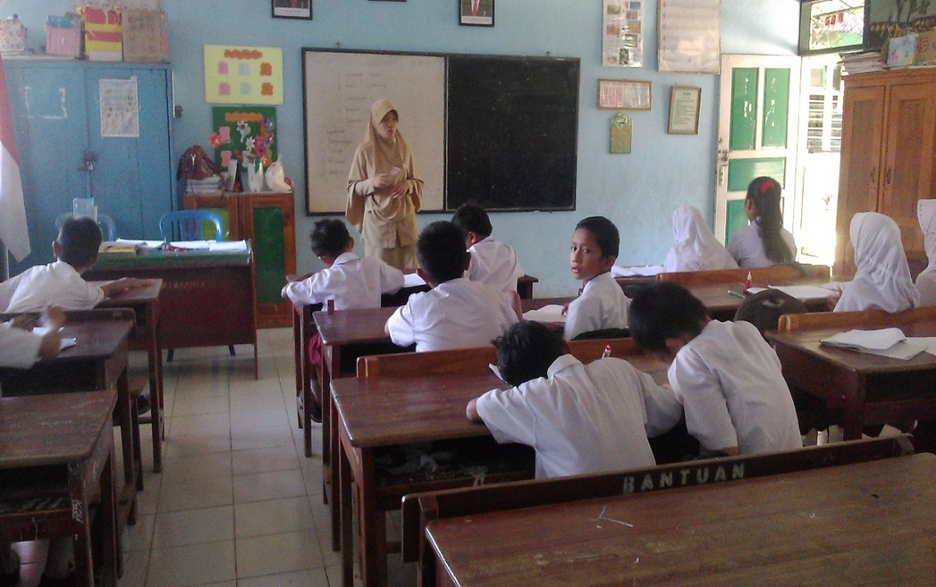

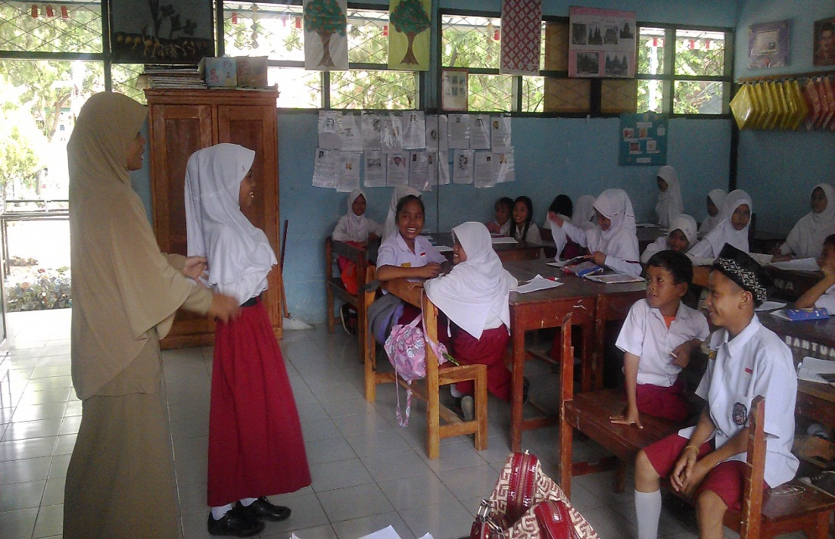
Guru meminta siswa untuk membacakan hasil diskusinya didepan kelas

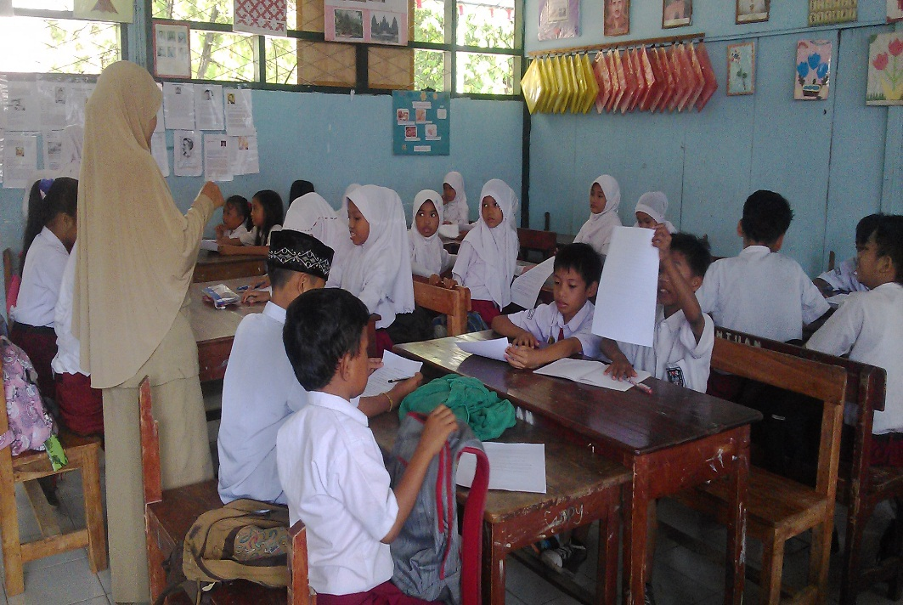

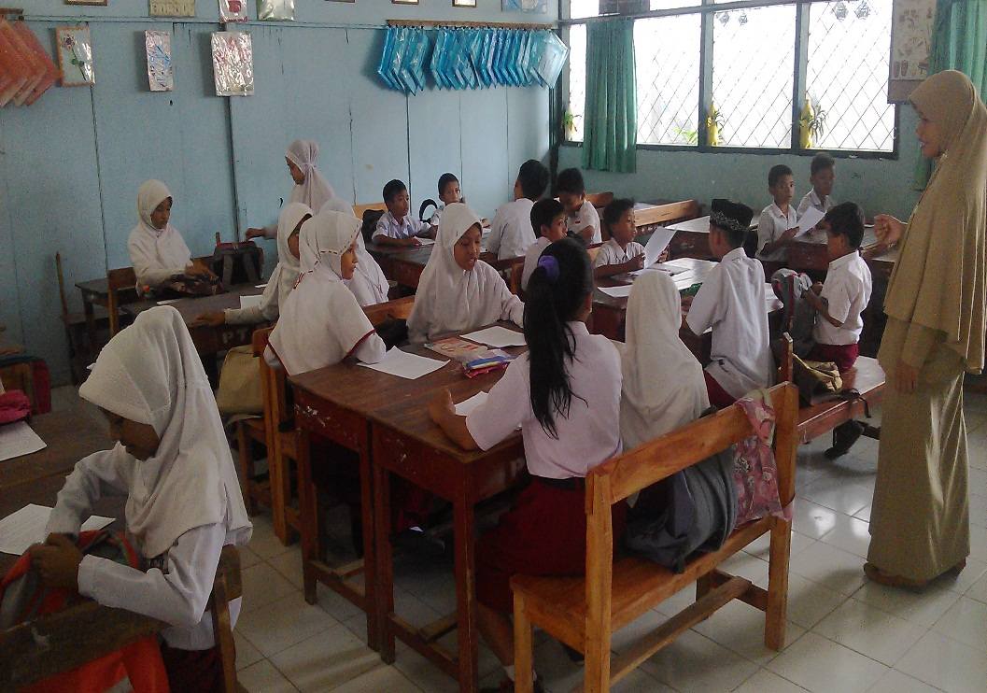
Siswa mengerjakan tugas secara berkelompok

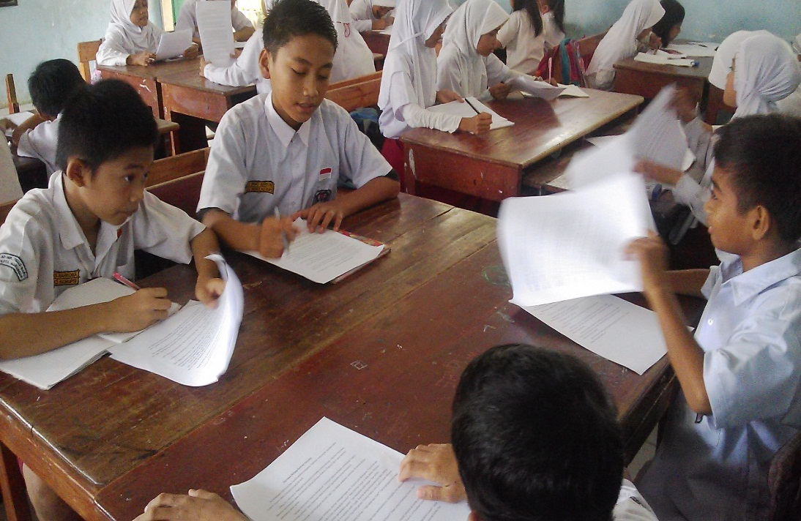

PERSURATAN PENELITIAN

